Associazione culturale HerediA

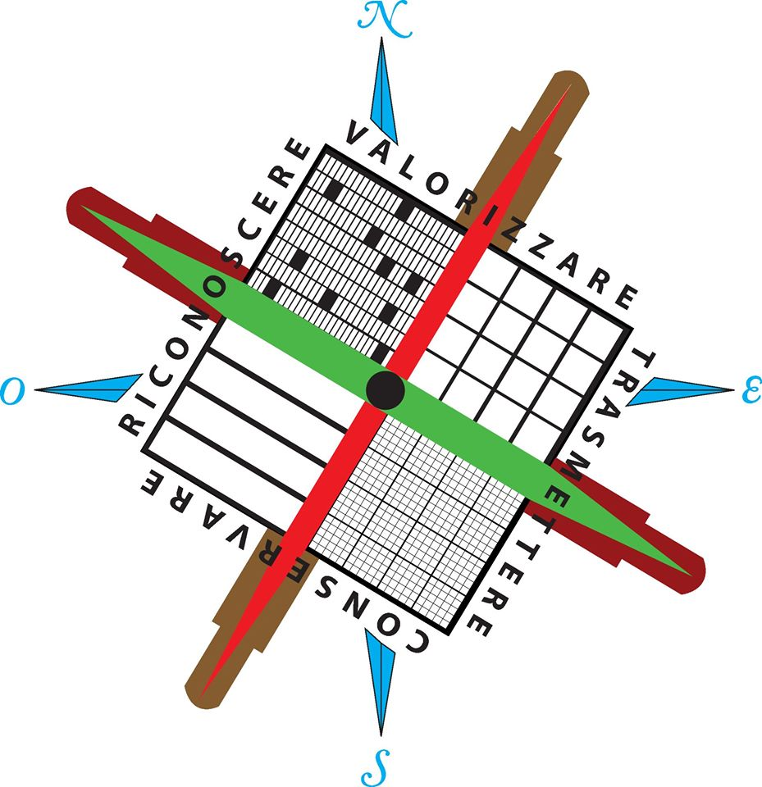

Viale Europa, 12 35010 – Borgoricco (PD)

Tel. 345-4418830 [www.heredia.it](http://www.heredia.it) - [info@heredia.it](mailto:info@heredia.it)

FAX 049-9335726

**Modulo di conferma per la prenotazione di attivita’ didattiche**

Vale come conferma definitiva dell’attività, successiva ad accordo telefonico, da inviare preferibilmente via mail o in alternativa via fax. Si consiglia di tenerne copia come memorandum.

**\*I CAMPI CONTRADISTINTI DA ASTERISCO SONO OBBLIGATORI**

Nome della scuola(o gruppo)*:

N° accompagnatori*: N° alunni per classe*: N° alunni totale*:

Telefono e/o fax scuola*: e-mail*:

Referente*: telefono*:

e-mail*:

**DATA prenotata*: orario*:**

Attività richiesta*: □ IN MUSEO □IN CLASSE □AMBIENTIAMOCI

Laboratorio alternativo in caso di maltempo :

(parte riservata a chi sceglie proposte didattiche da svolgersi all’esterno)

**Metodo di pagamento:**

* CONTANTI
* BONIFICO DA PERSONE FISICHE indicare il nome*____________________________________
* BONIFICO DA ENTI-FATTURAZIONE ELETTRONICA

Dati per intestazione fattura*:

CIG*: / Codice Univoco Ufficio*:

Pagamento tramite bonifico bancario: Banca Padovana Credito Cooperativo Agenzia Borgoricco

IBAN IT42 W083 2762 3900 0000 0221 453

**Totale didattica:** **€** **Totale biglietti: €**

(€ 7.50 ad alunno attività Museo) (€ 1.00 ad alunno da consegnare al Museo)

(€ 5.00 ad alunno attività in classe)

IN BONIFICO DOVRA’ ESSERE VERSATA UNICAMENTE LA QUOTA DELL’ATTIVITA’ DIDATTICA E NON IL TOTALE DEI BIGLIETTI D’INGRESSO AL MUSEO DELLA CENTURIAZIONE ROMANA CHE DOVRANNO ESSERE CONSEGNATI IN CONTANTE IL GIRNO STESSO A PRESCINDERE DAL METODO DI PAGAMENTO SCELTO.

, lì Firma

____________________________

N.B. Gli alunni con disabilità grave che utilizzeranno comunque il materiale dei laboratori pagheranno all’Associazione € 4,00 anziché € 7,50

Consento all'utilizzazione dei miei dati personali ai sensi dell'articolo 13 del decreto legislativo numero 196 del 30 giugno 2003, recante il nuovo Codice in materia di protezione dei dati personali', nonché al loro trattamento nella misura necessaria per il perseguimento degli scopi statutari